Практическая работа 7.6
Задание:
На этом занятии рассмотрим примеры задач с кратким ответом, применяемым в итоговой аттестации.
Задача 1. Точки A, B, C, расположенные на окружности, делят ее на три дуги, градусные величины которых относятся как 1 : 3 : 5. Найдите больший угол треугольника ABC. Ответ дайте в градусах.
Решение. Пусть меньшая часть окружности равна x, тогда
Больший угол опирается на большую дугу; вписанный угол равен половине дуги, на которую он опирается. Следовательно, искомый угол равен половине от 5 · 40° или 100°.
Ответ: 100.
Задача 2. Сторона правильного треугольника равна 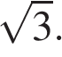 Найдите радиус окружности, описанной около этого треугольника.
Решение. Треугольник ABC правильный, значит, все его углы равны 60°. Тогда
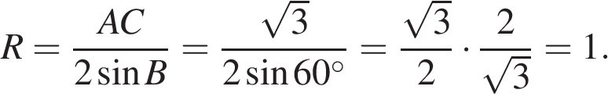

Ответ: 1.
Задача 3. Периметр треугольника равен 12, а радиус вписанной окружности равен 1. Найдите площадь этого треугольника.
Решение. Площадь треугольника равна произведению его полупериметра (p) на радиус вписанной окружности (r):
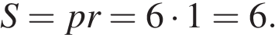

Ответ: 6.
Требование: четкость и ясность изложения. Объем не более 4500 знаков.

